**Курнеш Тадей Иосифов (Kurnesz Tadeusz)**

24 августа 1819 г – крещение (НИАБ 136-13-894, лист 101об, №46/1819-р (ориг)).

**НИАБ 136-13-894:** Лист 101об. **Метрическая запись №46/1819-р (ориг).**

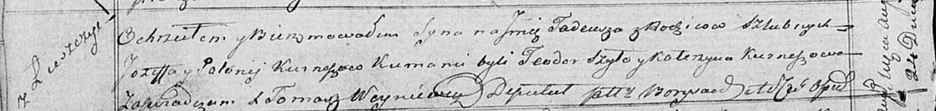

Осовская Покровская церковь. 24 августа 1819 года. Метрическая запись о крещении.

Kurnesz Tadeusz – сын родителей с деревни Лустичи.

Kurnesz Jozef – отец.

Kurneszowa Połonija – мать.

Szyło Teodor – кум.

Kurneszowa Katerzyna – кума.

Woyniewicz Tomasz – ксёндз.